RM和EDF排程器--報告M1085113張育仁

# 說明：

本程式以C++撰寫，排程器的資料結構定義原則上參考老師定義的範例，但以個人習慣之命名規則定義變數名稱、Job資料結構中儲存Task的指標。工作佇列使用C++內建的list模板，此模板底層以double linked list實作，新增或移除項目效率較佳。此程式撰寫的排序原則與老師要求稍有不同，當有新工作抵達時，根據RM或EDF原則，依照週期或是絕對截限時間將工作插入到list中正確的位置，確保每個工作的週期或絕對截限時間由小到大排序。工作執行時，list中最前項是目前執行工作。當有工作結束時，移除最前項後，下一項必為優先權次高之工作，不用再次尋訪所有工作。此方法的缺點在於，只適用於對Job來說優先權固定的排程方式，未來若增加動態優先權的排程方式，則此方法不適用。

程式碼中有更詳細說明可參考。

# 環境需求：

* Linux: Ubuntu或其他模擬的unix環境
* CMake v3.0或更新
* C++編譯器並支援C++17標準

# 編譯指令：

$ cd rts-class-project1/

$ mkdir -p build && cd build

$ cmake .. && make install

$ ./install/bin/rts-class-project1

# 指令範例：

$ ./rts-class-project1 test1.txt RM

$ ./rts-class-project1 test2.txt EDF

# 輸出結果：

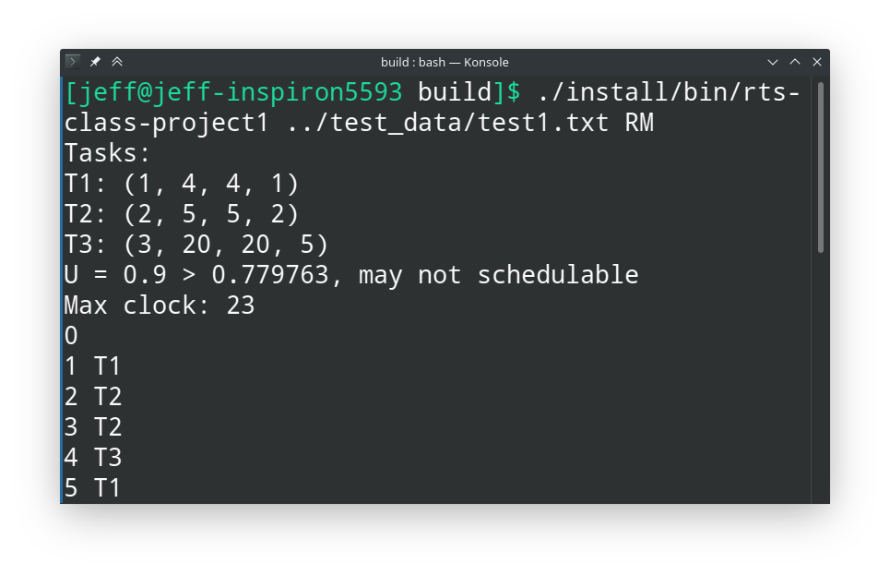

讀入的任務資訊

可排程評估

開始模擬任務執行

每單位時間執行的任務ID

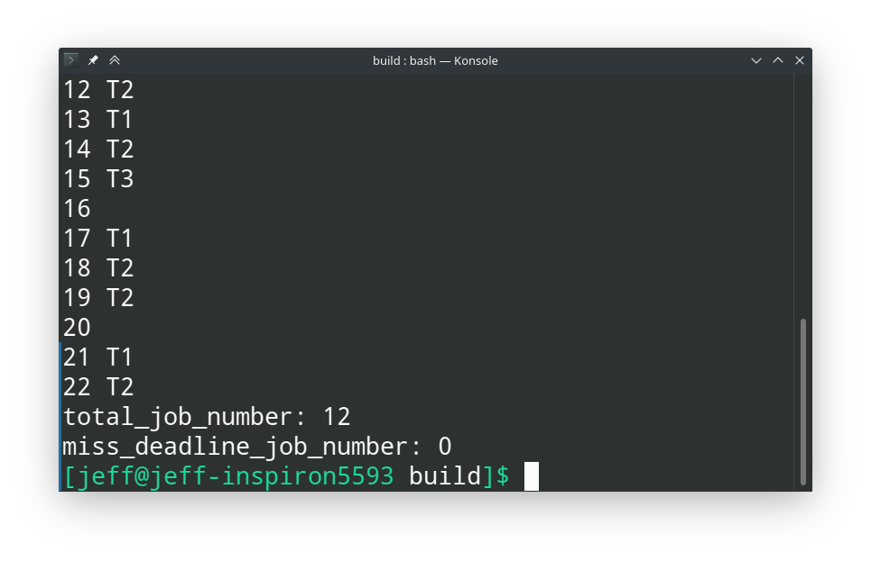

模擬結束

顯示已執行工作數量

無法完成工作數量